МУНИЦИПАЛЬНОЕ БЮДЖЕТНОЕ ОБЩЕОБРАЗОВАТЕЛЬНОЕ УЧРЕЖДЕНИЕ

ОДИНЦОВСКАЯ ГИМНАЗИЯ №13

(143000, Московская область г. Одинцово, ул. Молодёжная д.3А)

тел. Тел.: 8(495)593-23-24

**ИНДИВИДУАЛЬНАЯ ВЫПУСКНАЯ РАБОТА**

**«Польза и вред инерции в жизни»**

**Направление**: физика

**Выполнил:**

Карпенко Юрий, 9А класс

**Научный руководитель:**

Елена Александровна Даниленко,

учитель физики

Одинцово

2022

**СОДЕРЖАНИЕ:**

**1. Теоретическая часть**

1.1. Введение

1.2. История развития знаний об инерции

1.3. Инерция в художественной литературе

1.4. Вред и польза инерции.

1.5.Инерция в поведении человека.

**2. Практическая часть**

**3. Выводы**

**4. Список используемой литературы**

**5. Приложение**

**1. Теоретическая часть.**

**1.1. Введение**

Мы живем в материальном мире, где действуют некие фундаментальные законы природы. Результаты работы этих законов человек наблюдает и изучает в течение всей жизни, передавая свой неоценимый опыт из поколения в поколение. Одним из таких всеобщих законов является закон инерции.

При каждой поездке в общественном транспорте что-то невидимое толкает меня, то вперед, то назад. При резком торможении вперед, при набирании скорости – назад. Меня расстраивало, что из-за этого я неоднократно наступала на ноги людям, стоящим рядом. Решила узнать, что к чему… И выяснила, что это инерция! Мне стало интересно. Оказалось, что все вокруг подчинено законам этого физического явления. Красивое слово «инерция»! Что же это такое?

**Цель исследования:** выяснить положительные и отрицательные стороны явления инерции и ответить на главный вопрос: можно ли преодолеть закон инерции?

**Задачи исследования:**

1. Узнать, какую пользу и какой вред несет для людей инерция.

2. Подтвердить или опровергнуть возможность не подчиняться закону инерции.

**Гипотеза исследования:**

Предположим, что инерцию можно преодолеть, чтобы не допустить ее отрицательных проявлений.

**План исследования:**

1.Найти и изучить в литературе и сети Интернет сведения об инерции.

2.Провести серию экспериментов с различными случаями инерции. Собрать инерциальную установку.

3.Проанализировать собранную информацию.

**1.2. История развития знаний об инерции.**

Слово «инерция» пришло к нам из латинского языка, что означало inertia – бездействие, неподвижность. Поэтому и говорят что инертный человек бездеятельный, вялый, лишенный активности и инициативы.

Еще древнегреческие ученые размышляли о причинах совершения и прекращения движения. У Аристотеля(384 г.- 322 г. до н.э.) (рис.1) в труде «Физика» приводится рассуждение о движении в пустоте: «Никто не сможет сказать, почему тело, приведенное в движение, где-нибудь остановится здесь, а не там? Следовательно, ему необходимо или покоиться, или двигаться до бесконечности». Хотя сам Аристотель считал, что пустота в природе не может существовать, и в другом его труде, «Механика», утверждается: «Движущееся тело останавливается, если сила, его толкающая, прекращает свое действие». Наблюдения показывали, что тело останавливалось при прекращении действия, толкающей его силы. Но здесь не учитывалось противодействие внешних сил. Поэтому Аристотель связывал неизменность скорости движения любого тела неизменностью прилагаемой к нему силы.

Только через два тысячелетия Галилео Галилей (1564-1642г.г.) (рис.2) смог исправить ошибку Аристотеля. Ученый здесь впервые применил метод логического мышления.

Проводя свой знаменитый мысленный эксперимент со скатывающейся с наклонной плоскости тележкой (рис. 3), он выяснил, что при движении по горизонтальной плоскости у тела нет причин ускоряться или замедляться, и оно должно находиться в состоянии равномерного движения или покоя. Галилей просто и ясно доказал связь между силой и изменением скорости, а не между силой и самой скоростью, как считал Аристотель и его последователи.

Формулировку инерции дал Рене Декарт (1596-1650г.) (рис.4) в 1644 году, который считал движение по инерции основным видом движения. И. Ньютон(1642-1727г.) (рис. 5) включил это в свой Первый закон, который называется Законом инерции: «Всякое тело продолжает удерживаться в состоянии покоя или равномерного и прямолинейного движения, пока и поскольку оно не понуждается приложенными силами изменить это состояние».

Итак, выходит чтоинерция**–**этоявление, сохранения скорости тела или состояния покоя при отсутствии действия на него других тел.

1.3. Инерция в художественной литературе

У известного английского писателяГерберта Уэллса есть фантастический рассказ о том, как некий конторщик творил чудеса. Весьма недалекий молодой человек Джордж Фотерингей оказался волею судьбы обладателем удивительного дара: стоило ему высказать какое-нибудь пожелание, и оно немедленно же исполнялось. Однажды, Желая продлить ночь, он приказал: «Земля – остановись!» При внезапной остановке Земли по инерции дома, люди, деревья, животные — вообще все, что только не было неразрывно связано с главной массой земного шара, полетело по касательной к его поверхности со скоростью пули. А затем все это вновь падало на Землю, разбиваясь вдребезги…»

Сирано де Бержерак в своей сатирической «Истории государств на Луне» рассказывает об удивительном случае, который произошел с ним. Занимаясь физическими опытами, он однажды непостижимым образом был поднят вместе со своими склянками высоко в воздух. Когда же через несколько часов ему удалось спуститься вновь на землю, то, к изумлению, очутился он уже не в родной Франции и даже не в Европе, а на материке Северной Америки, в Канаде! Свой неожиданный перелет через Атлантический океан французский писатель находит вполне естественным. Он объясняет его тем, что, пока невольный путешественник был отделен от земной поверхности, планета наша продолжала по-прежнему вращаться на восток. Казалось бы, какой дешевый и простой способ путешествовать! Стоит только подняться над Землей и продержаться в воздухе хотя бы несколько минут! Это, однако, не возможно. Поднимаясь в воздух, мы находимся в атмосфере, которая в свою очередь участвует во вращении Земли вокруг оси.

Подобным образом в одном из эпизодов знакомой сказки В. Гаршина «Лягушка - путешественница» (рис. 6): «Лягушка, дрыгая своими всеми четырьмя лапками, быстро падала на землю; но так как утки летели очень быстро, то и она упала не прямо на то место, над которым закричала и где была твердая дорога, а гораздо дальше»

В романе И. Ильфа и Е. Петрова «Золотой теленок» также раскрывается суть явления инерции в следующем эпизоде: «В одиннадцатом часу вечера молочные братья, кренясь под тяжестью двух больших гирь, шли по направлению к конторе по заготовке рогов и копыт. Паниковский нес свою долю обеими руками, выпятив живот и радостно пыхтя

… Здоровяк Балаганов держал гирю на плече. Иногда Паниковский никак не мог повернуть за угол, потому что гиря по инерции продолжала тащить его вперед. Тогда Балаганов свободной рукой поддерживал Паниковского за шиворот и придавая его телу нужное направление».

В повести Н.В. Гоголя «Вечера на хуторе близ Диканьки» также используется яркий пример проявления инерции:

«В другом месте девушки ловили парубка, подставляли ему ноги, и он летел вместе с мешком стремглав на землю».

**Инерция в пословицах и поговорках:**

Хорошему прыжку хороший разбег нужен (русская)

Земля вертится, и мы с ней вместе (сербская)

Брошенный вверх камень на твою же голову и упадёт (монгольская)

**1.3. Вред и польза инерции**

У каждого явления есть свои положительные и отрицательные стороны. Давайте попробуем найти их у инерции.

**Положительные:**

* В хоккее после удара клюшкой по шайбе, она продолжает двигаться по инерции (рис. 7).
* Удар ногой по футбольному мячу приводит его в движение (рис. 8).
* Лыжник, спускаясь с горы, ещё некоторое время движется по инерции (рис. 9).
* на велосипеде не всегда крутишь педали, набрав нужную скорость, (велосипед продолжает движение по инерции)
* помогает спортсмену толкнуть штангу, ядро;
* Трудна задача военного летчика, которому поручено сбросить бомбу на определенное место: ему приходится принимать в расчет и скорость самолета, и влияние воздуха на падающее тело и, кроме того, еще скорость ветра. Ведь бомба будет некоторое время по инерции соблюдать прежнюю скорость.

Если ветра нет, сброшенная бомба лежит по кривой АF (рис. 10); при попутном ветре бомбу относит вперед и она движется по кривой АG; при встречном ветре умеренной силы бомба падает по кривой АD, если ветер вверху и внизу одинаков; если же, как часто бывает, ветер внизу имеет направление, противоположное верхнему ветру (наверху – встречный, внизу – попутный), кривая падения изменяет свой вид и принимает форму линии АЕ.

* Подобный расчет траектории падения с учетом явления инерции производят и при доставке грузов воздушным транспортом в недоступные районы: жителям Крайнего Севера, исследователям-полярникам на дрейфующие льды, жителям районов, отрезанных стихией и др.
* шар при игре в боулинг катится тоже по инерции;
* инерция используется человеком при ходьбе и прыжках в длину;
* насаживание рукоятки топора и молотка (рис.11);
* Помогает при колке дров;
* встряхивание медицинского термометра, мокрой одежды;
* А бывали ли вы в цирке? Цирк всегда приносит людям радость. У кого не захватывает дух, например, когда на большой скорости мотоциклист перелетает через проем на другую часть моста (рис. 12). В зале по окончании такого полета обычно облегченно вздыхают. И немногие знают, что этот трюк возможен только благодаря инерции!
* А  какую положительную роль играет она в космонавтике! Ведь после выхода  космического корабля (рис.13) на заданную траекторию можно отключить двигатели, а корабль продолжит свое движение в нужном

направлении.

Выбивание пыли из ковра. Когда хлопушка попадает по ковру, то сила удара заставляет часть ковра двигаться в направлении удара. Пыль просто не успевает за ковром. Выключение стиральной машины не остановит барабан, он продолжит движение по инерции (рис14).

хороший шофер благодаря инерции сохраняет литры бензина и др.

Таким образом, я считаю, что инерция-явление полезное.

Одновременно с этим, инерция – наш враг, именно из-за нее гибнут многие тысячи людей в автомобильных и авиационных катастрофах.

**Отрицательные:**

* Из-за инерции транспортное средство не может начинать движение мгновенно, и не может резко тормозить.

Автомобиль после вынужденного, резкого торможения сразу не остановится, а некоторое время ещё проедет тормозной путь (рис. 15). При скорости 15 км/ч тормозной путь будет составлять около1,5 метров, при скорости

60 км/ч тормозной путь будет составлять около 20 метров, при скорости 90 км/ч – 40 метров. Это ещё во многом зависит от дорожного покрытия, погодных условий, состояния колес и от массы транспорта.

Поэтому нельзя перебегать дорогу под близко идущим транспортом.

Не следует забывать о ремнях безопасности. Ремни безопасности пристегивают в автомобиле, чтобы они удерживали пассажиров при внезапной остановке автомобиля. Автомобиль и человек, находящийся в нем, движутся с одинаковой скоростью. Однако, когда автомобиль быстро замедляет свой ход (внезапно сбрасывает скорость), пассажир, не привязанный ремнем безопасности к сиденью, продолжает двигаться вперед по инерции с прежней скоростью.

* когда обо что-то спотыкаешься, то останавливаются только ноги, а тело продолжает двигаться – падаешь
* падения в гололед (рис. 16) и др.

Все же положительных сторон у инерции больше, чем отрицательных. И пусть она будет служить нам во благо.

1.4. Инерция в поведении человека.

Инерция проявляется, естественно, и в отношениях между людьми. Например, сложившееся впечатление о человеке, или просто, какая-нибудь первоначальная информация, некоторое время остаются неизменными, если не появляется новых веских доводов. Именно это свойство инерции использовал, например, отрицательный герой романа В.Каверина "Два капитана" Ромашов в борьбе против своего конкурента, положительного героя Александра Григорьева. Свою негативную информацию Ромашов сообщал первым. А если, как говорят, уже "облили грязью", то "отмыться" после этого очень трудно.

     Можно заметить, что осенью, с наступлением первых холодов, люди некоторое время по инерции все еще по-летнему легко одеты, и, наоборот, в первые теплые весенние дни большинство одето по-зимнему (рис.17).

     Известное правило Сократа убеждения собеседника, о том, что если, отвечая на вопросы, ваш собеседник скажет вам два раза "да", то на третий вопрос он также ответит положительно, тоже использует инерцию.

     По этой же причине в последнее время начало концерта часто включает в себя, так называемый, "разогрев толпы" (рис.18), после которого зрители продолжают находиться в хорошем настроении. В какой-то степени также по инерции мы ходим в одни и те же магазины, покупаем одни и те же продукты, ведем свой привычный образ жизни.

     Поскольку мысль, как и все, что связано с человеком, представляет собой некий процесс (или движение), то на работу нашего головного мозга, т.е. на наши мысли распространяется, все тот же, первый закон Ньютона. Так, иногда долгая умственная работа в одном направлении мешает найти оригинальное решение изучаемой проблемы, и в этом случае появляется необходимость избавиться от инертности мышления. Этого можно достичь изменениями, обусловленными какими-нибудь внутренними или внешними причинами.

     Причиной внутренних физиологических изменений могут служить эмоциональные перемены, смена умственной или физической деятельности, переход к состоянию отдыха или сна. Например, некоторым ученым удалось преодолеть инертность мышления, и найти решение своих задач именно в состоянии сна. Так, великий химик Д.И.Менделеев (1834-1907) во сне увидел свою периодическую таблицу элементов (рис.21), а ученому А.Кекуле (1829-1896) приснилась первая кольцевая формула бензола, над структурой которого он работал долгое время.

     Примером заслуги внешних изменений в победе над инертностью мышления может послужить падение яблока на голову Ньютона (рис.20). Говорят, что именно это событие привело ученого к открытию великого закона о всемирном тяготении, а возможно, и других его законов.

Архимед сделал свое гениальное открытие тоже в нерабочей обстановке, купаясь в своей ванне (рис 19). Так появился закон гидростатики Архимеда, согласно которому на тело, погруженное в жидкость, действует выталкивающая сила, равная весу вытесненной этим телом жидкости.

Итак, инерция свойственна всякому телу или веществу, а значит, согласно закону, изменение его состояния движения или покоя невозможно без возникновения действующей силы. Зная, что эти силы для человека могут быть как внешними, так и внутренними, необходимо найти соответствующие способы влияния на свою лень, вялость, бездействие, инерцию, косность, вредные привычки, а также – на увеличение своей эффективности, повышение работоспособности и уменьшение утомляемости.

В этом смысле, источником успеха, помимо желания и намерения его добиться, могут быть правильная и обоснованная организация умственного и физического труда, с необходимой периодической сменой деятельности и

своевременным отдыхом. Большое влияние также может оказать изменение окружающей обстановки в локальном и глобальном смыслах, начиная от наведения элементарного порядка и перестановки мебели в доме, и заканчивая сменой рода деятельности, работы или даже местожительства.

**2. Практическая часть.**

Эксперимент - истинный посредник между человеком и природой.

(Л. да Винчи). Следуя этому правилу, я решила самостоятельно убедиться на опыте в возможности или невозможности преодоления инерции, проведя серию разноплановых опытов.

1. Фокус с монетой. От листа тетради отрежь полоску шириной в полтора сантиметра, склей из нее кольцо и поставь его вертикально на горлышко пустой бутылки из-под молока. Сверху положи монету так, чтобы она пришлась точно над отверстием (рис.22).

Теперь введи внутрь кольца палку или линейку. Ударь по кольцу в горизонтальном направлении как можно более резко. Кольцо отлетит в сторону, а монета... Останется на месте? Конечно, нет, она свалится в бутылку. И все-таки это инерция: ведь монета не улетела вместе с кольцом. А что упала вниз, тут уж ничего не поделаешь. Монеты не умеют парить в воздухе.

Яйцо в стакане. Достаточно сильным щелчком можно выбить открытку из-под куриного яйца (рис.23). Положи открытку на стакан, до половины налитый водой, а сверху положи колечко от ключей и поставь на него яйцо. Щелчок — и яйцо в стакане!

**3. Выводы.**

Анализ примеров проявления инерции в произведениях художественной литературы в макро- и микромире (движение молекулы от столкновения до столкновения), практического применения в военных и мирных целях, спортивных соревнованиях, повседневной действительности приводит к выводам о том, что инерция неотъемлемая часть нашей жизни. Значит, не преодолеть нам инерцию и никуда от неё не деться. Нельзя не подчиняться законам инерции, а нужно их учитывать.

Человек не может изменить законы природы, но он может познать их, а познав использовать в своей повседневной жизни. Природа мстит нам, когда мы действуем наперекор ее законам, но и помогает, когда мы ставим их на службу человеку.

Без преувеличения можно сказать, что закон инерции в нашей жизни (как физической, так и духовной) имеет огромное значение, поэтому было бы полезно научиться осознанно и с максимальной выгодой его использовать.

скорость. А при резком перевороте шарик скорость потерять не успевает и продолжает вращаться.

**4. Список используемой литературы**

1.Я.И. Перельман. Занимательная физика. Ч.2 , Тезис Екатеринбург,1994

**Интернет-ресур**

1. http://ru.wikipedia.org/wiki/%C8%ED%E5%F0%F6%E8%FF
2. mickots.shkalininskaya.edusite.ru/.../uroksudnadinercie
3. http://podelise.ru/docs/26342/index-3062-1.html
4. http://posl.sc11tavda.edusite.ru/p5aa1.html
5. www.fizika-zaharova.narod.ru/Razrab.../Urok9.doc
6. http://zakonmagnita.narod.ru/articles/114.html
7. http://aphorism-list.com/tema.php?page=exp&tktema=exp
8. http://www.diagram.com.ua/tests/fizika/index.shtml
9. http://ya-uznayu-mir.ru/konkurs_2011_28.html
10. http://auto.obozrevatel.com/news/2010/06/16/21574.htm
11. https://www.google.ru/search
12. http://znanija.com/task/790454

14http://www.google.ru/imgres?imgurl=http://5klass.net/datas/fizika/Inertsija

приложение

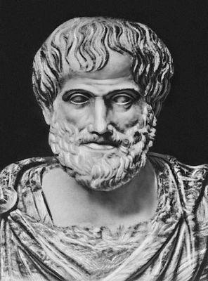рис.1

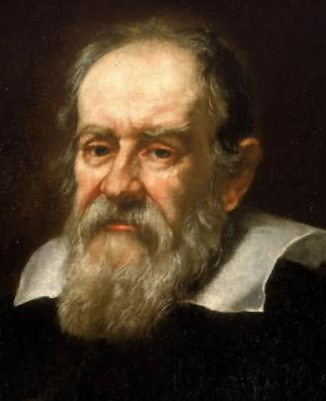рис.2

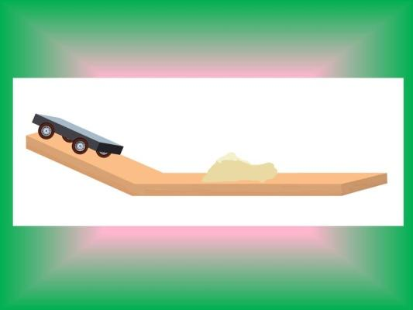рис.3

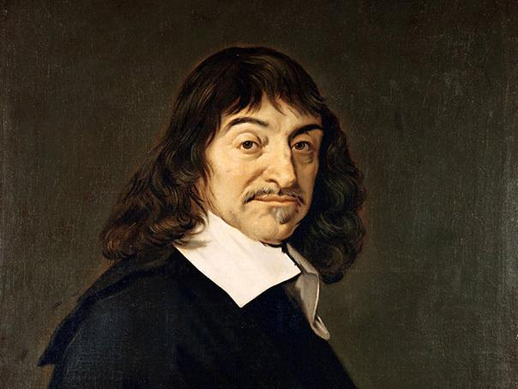рис.4

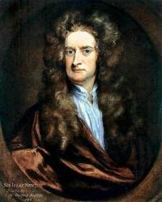рис.5

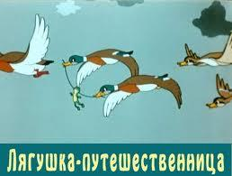рис.6

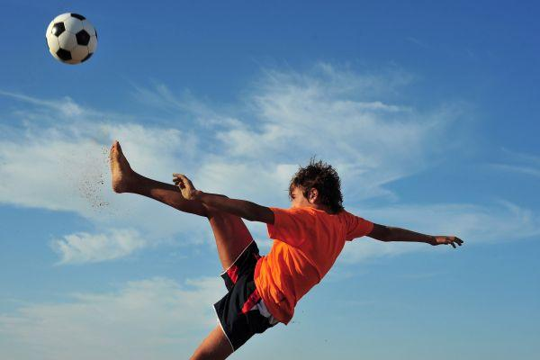рис.7

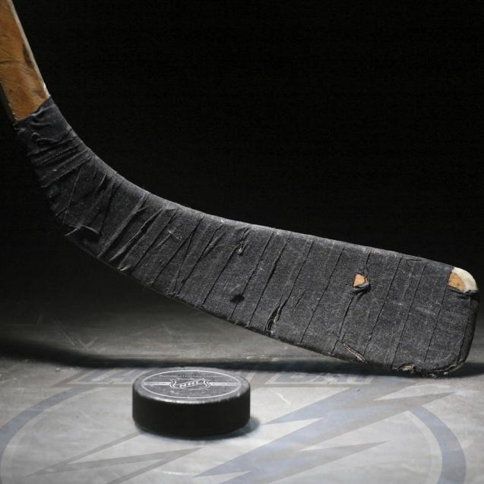рис.8

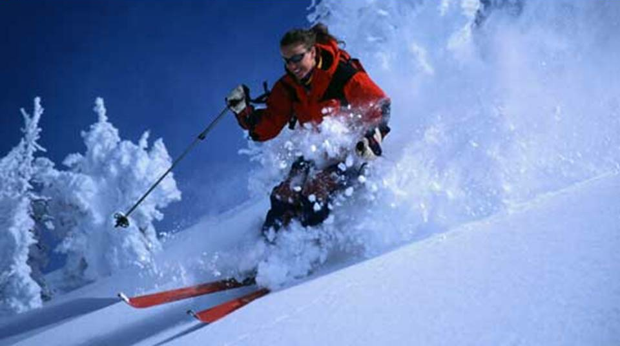рис.9

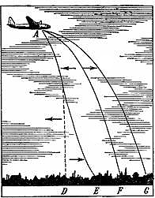рис.10

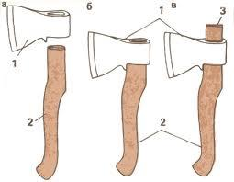рис.11

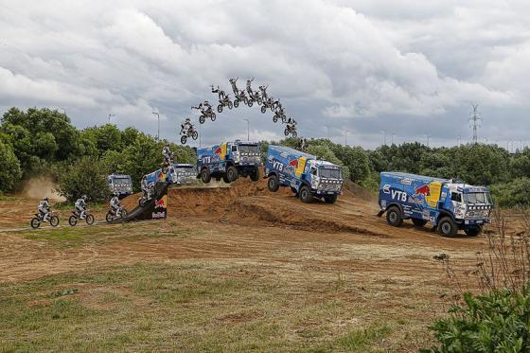рис.12

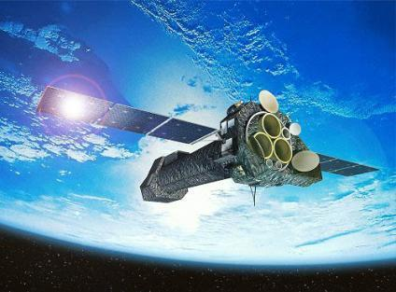рис.13

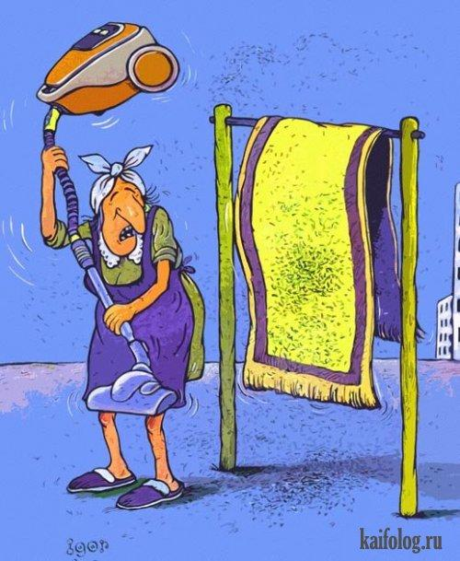рис.14

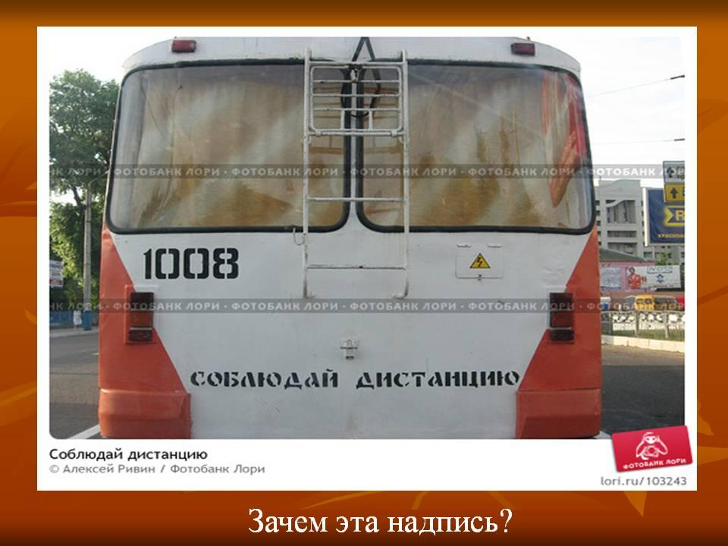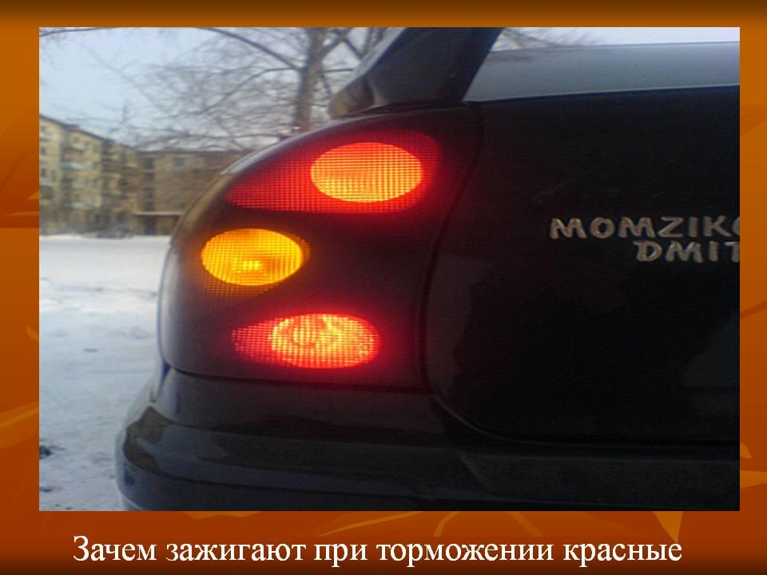рис15

рис16

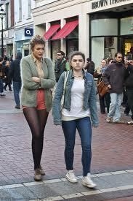рис17

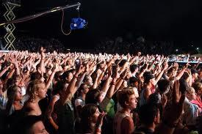рис18

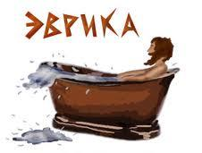рис.19

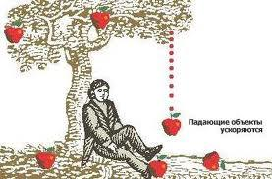рис.20

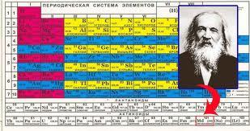рис.21

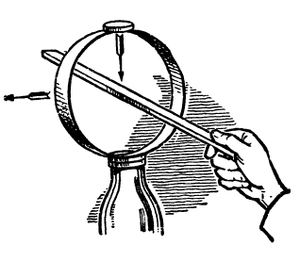рис.22

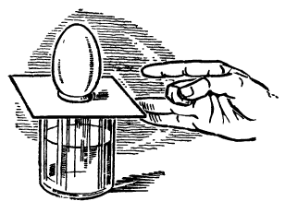рис.23

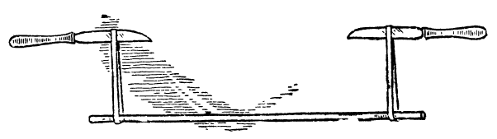рис.25

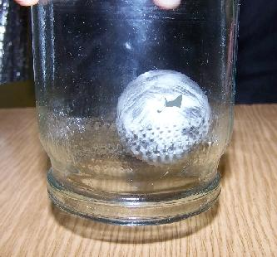рис.26